Pielikums

Balvu novada Domes

2020.gada 20.marta

## lēmumam „ Par zemes nomu V.I.

## Balvu pagastā, Balvu novadā”

protokols Nr.4, 15.§

Izkopējums no Balvu pagasta kadastra kartes

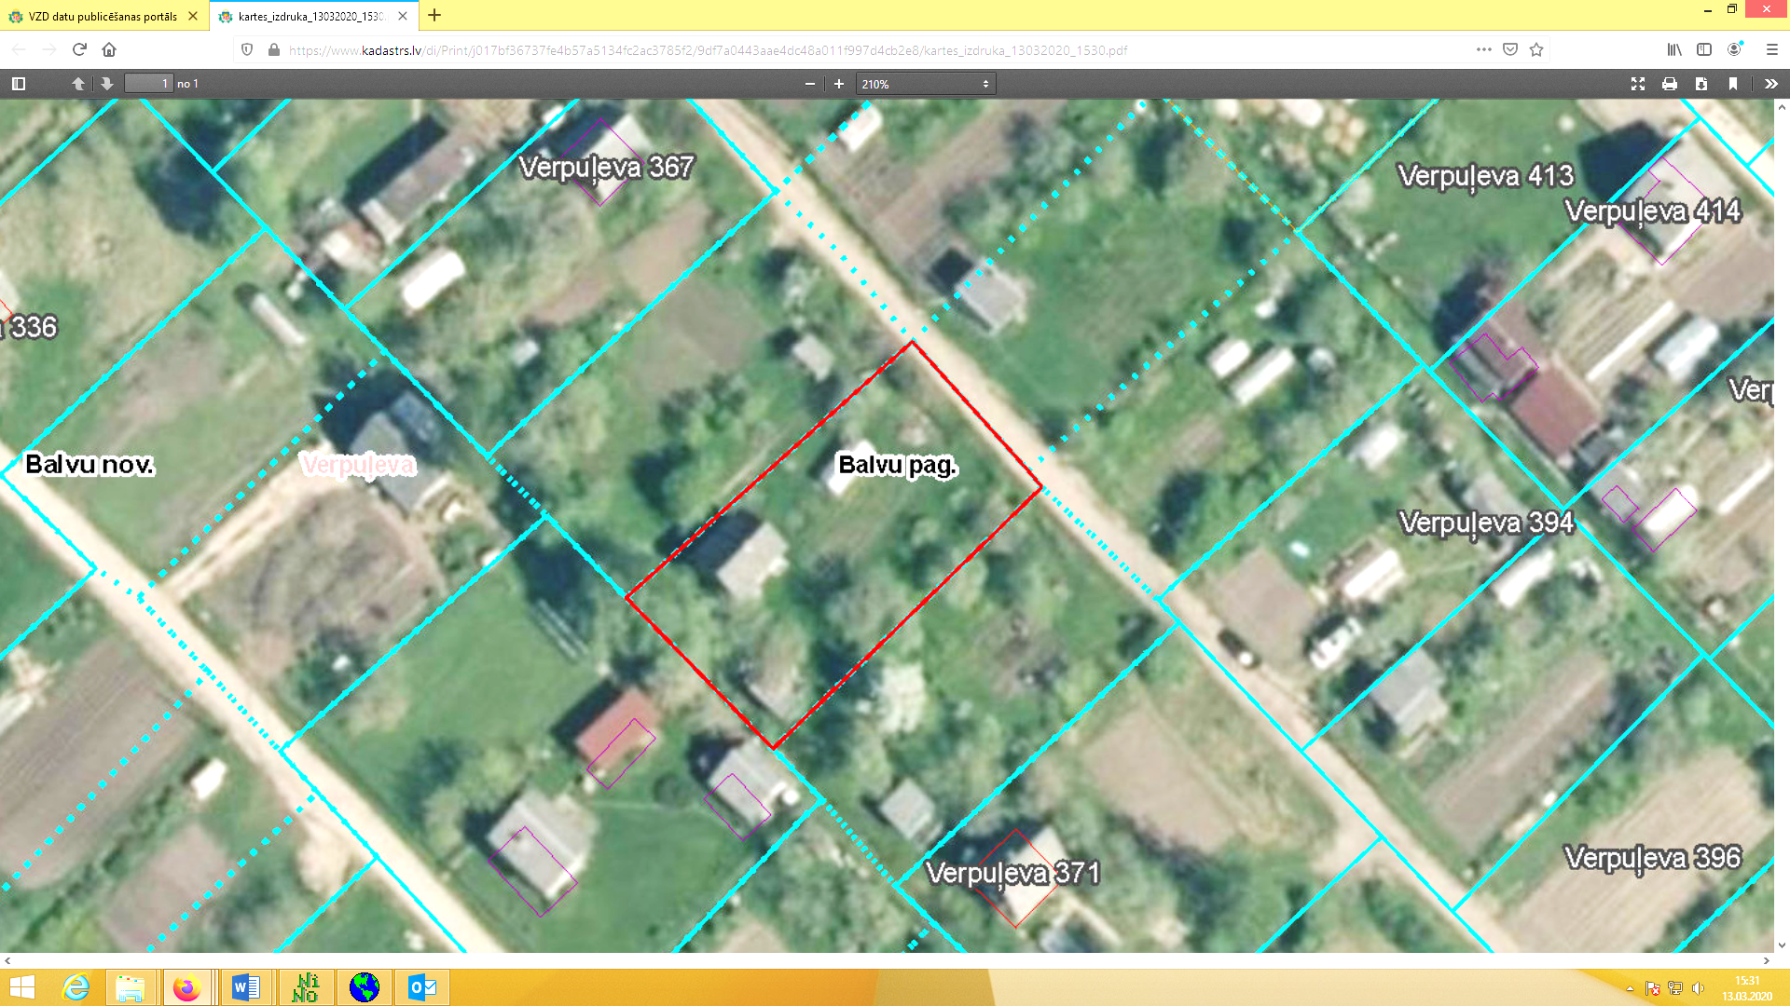

**3846 005 0742**

Domes priekšsēdētājs A. Pušpurs